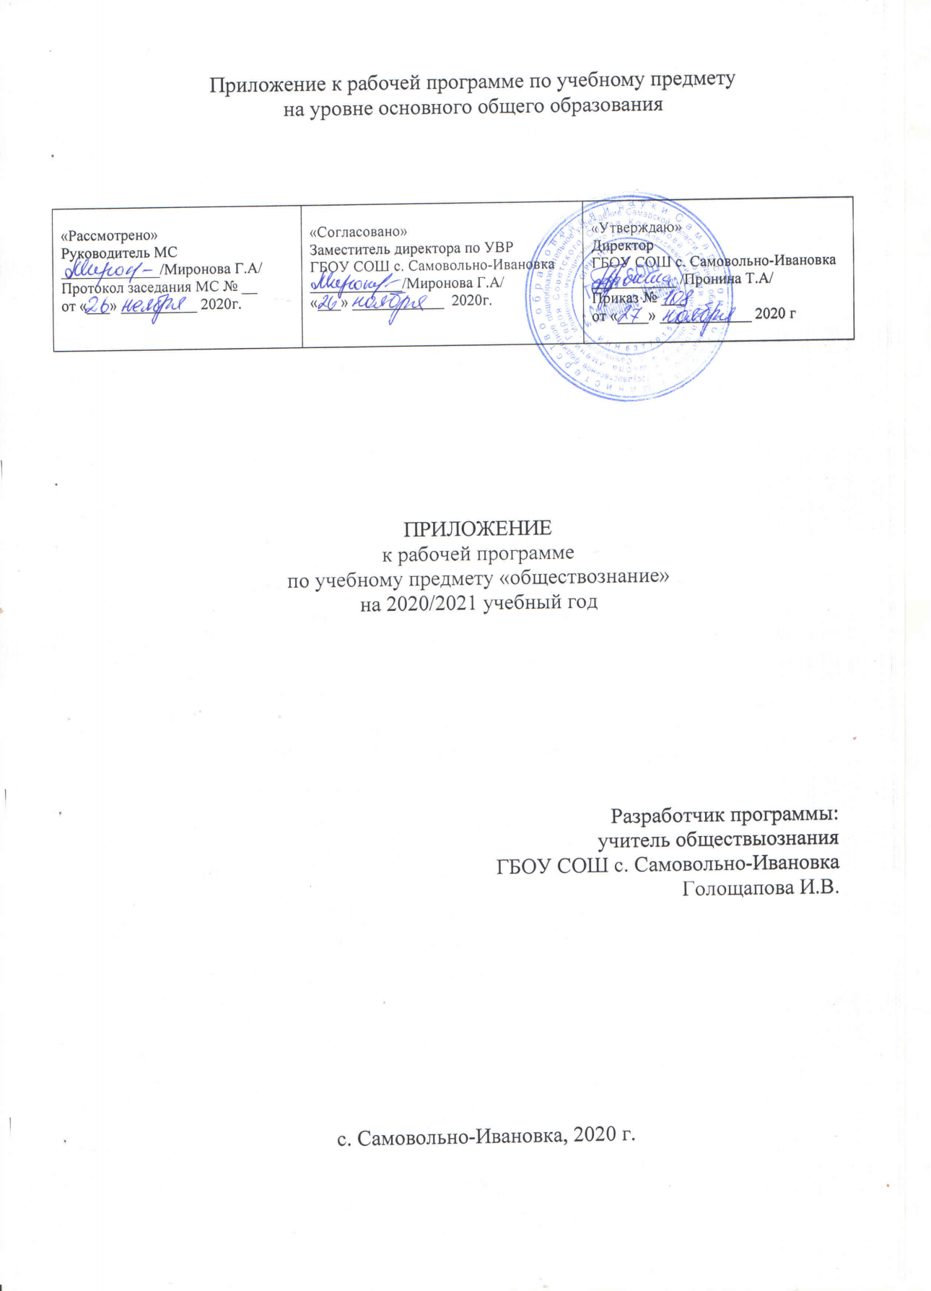
Класс | Вариант
8 | Календарно-тематическое планирование 1
Описание раздела | Тема урока | Кол-во часов
7 часов | Что делает человека человеком | 1
 | Человек, общество, природа | 1
 | Общество как форма жизнедеятельности людей | 1
 | Развитие общества | 1
 | Как стать личностью | 1
 | ПОУ по теме "личность и общество" Тестирование | 1
 | Сфера духовной жизни | 1
 | Мораль | 1
 | Долг и совесть | 1
 | Моральный выбор - это ответственность | 1
 | Образование. | 1
 | Наука в современном обществе. Корректировка "западающих" тем на ВПР. | 0,5+0,5
 | Религия как одна из форм культуры. Корректировка "западающих" тем на ВПР | 0,5 +0,5
 | ПОУ по теме "сфера духовной культуры"Тестирование | 1
 | Социальная структура общества. Корректировка "западающих" тем на ВПР | 0,5 +0,5
 | Социальные статусы и роли. Корректировка "западающих" тем на ВПР | 0,5 +0,5
 | Нации и межнациональные отношения. Корректировка "западающих" тем на ВПР | 0,5 +0,5
 | Отклоняющееся поведение | 1
 | ПОУ "социальная сфера". Тестирование | 1
 | Экономика и ее роль в жизни общества | 1
 | Главные вопросы экономики | 1
 | Собственность | 1
 | Рыночная экономика | 1
 | Производство-основа экономики | 1
 | Предпринимательская деятельность | 1
 | Роль государства в экономике | 1
 | Распределение доходов | 1
 | Потребление | 1
 | Инфляция и семейная экономика | 1
 | Безработица, ее причины и последствия | 1
 | Мировое хозяйство и международная торговля | 1
 | ПОУ "Экономика". Тестирование | 1
 | Урок обобщения и повторения | 1
 | Итоговая контрольная работа | 1

